Самые чистые города России: рейтинг Domofond.ru
Специалисты Domofond.ru выяснили, как местные жители оценивают чистоту своих городов. На основе исследования аналитики составили рейтинг чистоты 100 крупнейших населенных пунктов Российской Федерации и сравнили результаты с данными 2016 года.
Обзор исследования
В ходе исследования россиянам предлагалось оценить, насколько по 10 балльной шкале они согласны с высказыванием «В моем районе чисто, мусор убирают своевременно». В опросе принял участие 258 441 респондент. По результатам среди 100 крупнейших по численности населения городов России были выбраны лидеры и аутсайдеры. Также специалисты выявили динамику по сравнению с 2016 годом.
В среднем по стране опрошенные оценили чистоту городов на 5,7 балла из 10 возможных, что на 0,5 балла ниже аналогичного показателя прошлого года. При этом разница между наиболее и наименее привлекательными с точки зрения чистоты городами и составляет 3,6 балла.
Лидеры и аутсайдеры в рейтинге чистоты городов России
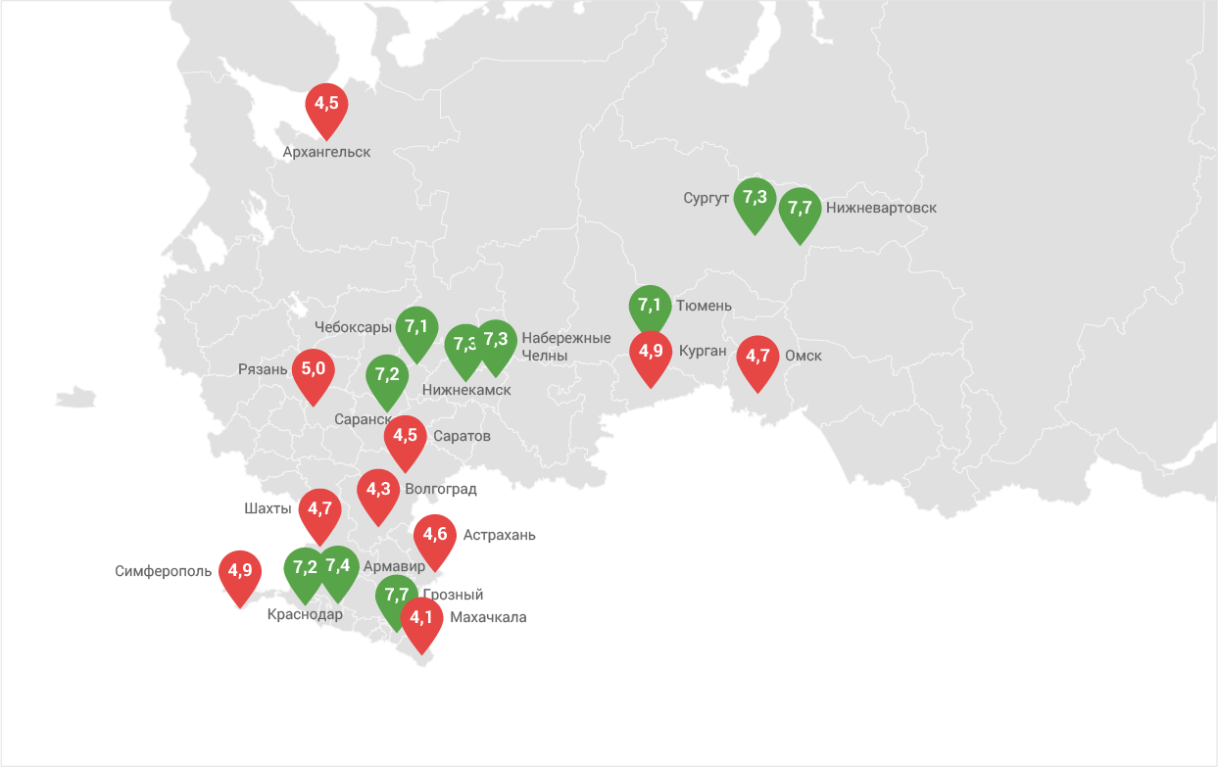

Самые чистые города России
Первые два места рейтинга, как и в прошлом году, заняли Грозный и Нижневартовск. Жители обоих городов оценили свои населенные пункты на 7,7 балла. Так, грозненцы отмечают «красоту и чистоту» во многих районах города, а нижневартовцы – «идеальный порядок».
Замыкает тройку лидеров Армавир, переместившийся на одну строку вверх. Нижнекамск, напротив, опустился на четвертое место, однако жители по-прежнему отмечают, что в городе «чисто, убрано всегда».
В первую десятку вошли также еще по одному представителю ХМАО и Республики Татарстан, Сургут и Набережные Челны. Но если последние сохранили позицию прошлого года, то Сургут поднялся сразу на две строки. Также поднялся в топ-10 Краснодар, а Саранск и Чебоксары, напротив, переместились на одно и два места вниз соответственно.
10 самых чистых городов России
(по оценкам местных жителей)

Место в 2017 г. | Динамика к 2016 г. | Город | Регион | Число респондентов
1 | +1 | Грозный | Чеченская Республика | 196
2 | -1 | Нижневартовск | Ханты-Мансийский автономный округ | 541
3 | +1 | Армавир | Краснодарский край | 343
4 | -1 | Нижнекамск | Республика Татарстан | 356
5 | 0 | Набережные челны | Республика Татарстан | 988
6 | +2 | Сургут | Ханты-Мансийский автономный округ | 825
7 | -1 | Саранск | Республика Мордовия | 667
8 | +1 | Краснодар | Краснодарский край | 4324
9 | -2 | Чебоксары | Чувашская Республика | 1214
10 | 0 | Тюмень | Тюменская область | 2071

В десятку лидеров по критерию «Чистота» ожидаемо не вошли города-миллионнеры. Большинство из них заняли строки во второй половине рейтинга: в диапазоне от 56 до 76 места расположились Уфа (-7 позиций), Красноярск (-6), Нижний Новгород (-9), Екатеринбург (-3), Ростов-на-Дону (+7) и Воронеж (+1).
Москву жители столицы оценили на 6,9 баллов, и она заняла 12 место, поднявшись в рейтинге на три пункта по сравнению с 2016 годом. А Санкт-Петербург, наоборот, опустился на три строки до 27 места. Чистоту Северной столицы жители оценили на 6,6 балла.
Наименее чистые города России
Согласно мнению жителей, самым грязным городом России стала Махачкала. Она набрала 4,1 балла и оказалась на 100 месте. Респонденты отметили, что в городе «очень много мусора, точнее, мало мусорных баков, вокруг имеющихся завалы мусора, полная антисанитария».
Кроме того, «даже море загрязнено, невозможно купаться». Стоит отметить, что столица Дагестана входит также в число городов с наименее благоприятной экологической обстановкой.
Чуть выше – на 4,3 балла – жители оценили Волгоград, который, как и в прошлом году, занял 99 позицию рейтинга. В городе «не организован вывоз мусора» и «очень мало уделяется внимания уборке мест общественного пребывания». Также на позициях прошлого года остались Саратов, Архангельск, Астрахань и Шахты.
10 наименее чистых городов России
(по оценкам местных жителей)

Место в 2017 г. | Динамика к 2016 г. | Город | Регион | Число респондентов
100 | 0 | Махачкала | Республика Дагестан | 621
99 | 0 | Волгоград | Волгоградская область | 4102
98 | 0 | Саратов | Саратовская область | 3706
97 | 0 | Архангельск | Архангельская область | 970
96 | 0 | Астрахань | Астраханская область | 1637
95 | 0 | Шахты | Ростовская область | 604
94 | -1 | Омск | Омская область | 3860
93 | +1 | Симферополь | Республика Крым | 1077
92 | -11 | Курган | Курганская область | 1078
91 | -5 | Рязань | Рязанская область | 2034

О Domofond.ru
Domofond.ru – это ведущий сайт для поиска недвижимости по всей России: база новостроек, квартиры на продажу и в аренду, загородная недвижимость, коммерческая недвижимость. На сайте представлена аналитика рынка, инструменты для оценки стоимости жилья, рейтинги городов и районов на основе оценок местных жителей, отзывы жителей о своих районах, а также советы о покупке, продаже и аренде жилья, которые легко применить на практике.
На сайте также представлен рейтинг «Идеальный район», где собраны мнения и отзывы местных жителей о комфортности проживания в своих городах и районах. Он показывает, как жители оценили свои города по 10 параметрам, а также общие баллы для каждого города.
Для СМИ и посетителей сайта разработаны аналитические инструменты. В разделе «Цены» http://www.domofond.ru/tseny можно узнать средние цены на продажу и аренду жилья в любом городе России. Сервис онлайн-оценки квартир «Domofond Оценка» http://www.domofond.ru/ozenka поможет за несколько минут получить информацию об ориентировочной стоимости конкретной квартиры. База Domofond.ru включает миллионы объявлений о продаже и аренде квартир и домов во всех регионах страны.

Приложение
Рейтинг чистоты 100 крупнейших городов России
(по оценкам местных жителей)

Место 2017 г. | Динамика с 2016 г. | Город | Регион | Баллы | Число респондентов
1 | +1 | Грозный | Чеченская Республика | 7,7 | 196
2 | -1 | Нижневартовск | Ханты-Мансийский автономный округ | 7,7 | 541
3 | +1 | Армавир | Краснодарский край | 7,4 | 343
4 | -1 | Нижнекамск | Республика Татарстан | 7,3 | 356
5 | 0 | Набережные челны | Республика Татарстан | 7,3 | 988
6 | +2 | Сургут | Ханты-Мансийский автономный округ | 7,3 | 825
7 | -1 | Саранск | Республика Мордовия | 7,2 | 667
8 | +1 | Краснодар | Краснодарский край | 7,2 | 4324
9 | -2 | Чебоксары | Чувашская Республика | 7,1 | 1214
10 | 0 | Тюмень | Тюменская область | 7,1 | 2071
11 | 0 | Белгород | Белгородская область | 6,9 | 1131
12 | +3 | Москва | Москва | 6,9 | 30327
13 | +3 | Сочи | Краснодарский край | 6,9 | 1563
14 | +11 | Новороссийск | Краснодарский край | 6,9 | 763
15 | +8 | Старый оскол | Белгородская область | 6,9 | 636
16 | -4 | Королев | Московская область | 6,8 | 387
17 | -3 | Стерлитамак | Республика Башкортостан | 6,8 | 619
18 | 0 | Оренбург | Оренбургская область | 6,7 | 1582
19 | +2 | Калининград | Калининградская область | 6,7 | 1900
20 | -3 | Владимир | Владимирская область | 6,7 | 1266
21 | +8 | Ставрополь | Ставропольский край | 6,6 | 1503
22 | -3 | Кемерово | Кемеровская область | 6,6 | 1702
23 | -1 | Нальчик | Кабардино-Балкарская Республика | 6,5 | 394
24 | +2 | Казань | Республика Татарстан | 6,5 | 3088
25 | -12 | Братск | Иркутская область | 6,5 | 710
26 | -6 | Химки | Московская область | 6,4 | 533
27 | -3 | Санкт-Петербург | Санкт-Петербург | 6,4 | 14855
28 | +2 | Благовещенск | Амурская область | 6,4 | 566
29 | -1 | Барнаул | Алтайский край | 6,4 | 2296
30 | +2 | Ангарск | Иркутская область | 6,3 | 693
31 | -4 | Череповец | Вологодская область | 6,2 | 1283
32 | +6 | Новокузнецк | Кемеровская область | 6,2 | 1641
33 | +12 | Волжский | Волгоградская область | 6,2 | 790
34 | +14 | Хабаровск | Хабаровский край | 6,1 | 1805
35 | 0 | Ижевск | Удмуртская Республика | 6,1 | 1907
36 | -3 | Южно-Сахалинск | Сахалинская область | 6,1 | 90
37 | +3 | Новосибирск | Новосибирская область | 6,1 | 4300
38 | -7 | Великий Новгород | Новгородская область | 6,1 | 625
39 | +4 | Тольятти | Самарская область | 6,1 | 2139
40 | +14 | Пенза | Пензенская область | 6,1 | 987
41 | +5 | Калуга | Калужская область | 6,0 | 1077
42 | -3 | Мурманск | Мурманская область | 6,0 | 1253
43 | +1 | Йошкар-Ола | Республика Марий Эл | 6,0 | 653
44 | -2 | Тамбов | Тамбовская область | 6,0 | 973
45 | -9 | Магнитогорск | Челябинская область | 6,0 | 1191
46 | -5 | Псков | Псковская область | 5,9 | 759
47 | +11 | Балаково | Саратовская область | 5,9 | 414
48 | +16 | Улан-Удэ | Республика Бурятия | 5,9 | 907
49 | +6 | Балашиха | Московская область | 5,9 | 572
50 | +6 | Владивосток | Приморский край | 5,9 | 360
51 | +10 | Иркутск | Иркутская область | 5,9 | 2283
52 | -2 | Томск | Томская область | 5,8 | 1416
53 | -16 | Прокопьевск | Кемеровская область | 5,8 | 333
54 | -7 | Уфа | Республика Башкортостан | 5,8 | 3025
55 | -6 | Красноярск | Красноярский край | 5,8 | 2944
56 | +6 | Сыктывкар | Республика Коми | 5,8 | 854
57 | +8 | Ульяновск | Ульяновская область | 5,8 | 1816
58 | +16 | Владикавказ | Республика Северная Осетия-Алания | 5,8 | 462
59 | -25 | Рыбинск | Ярославская область | 5,8 | 680
60 | -3 | Энгельс | Саратовская область | 5,8 | 746
61 | -9 | Нижний Новгород | Нижегородская область | 5,7 | 4576
62 | -3 | Екатеринбург | Свердловская область | 5,7 | 5058
63 | 0 | Киров | Кировская область | 5,7 | 1902
64 | -13 | Вологда | Вологодская область | 5,7 | 1337
65 | -12 | Кострома | Костромская область | 5,7 | 1099
66 | -6 | Бийск | Алтайский край | 5,7 | 796
67 | +1 | Подольск | Московская область | 5,6 | 661
68 | -1 | Липецк | Липецкая область | 5,6 | 1607
69 | +2 | Дзержинск | Нижегородская область | 5,6 | 552
70 | -4 | Нижний Тагил | Свердловская область | 5,6 | 1128
71 | +7 | Орел | Орловская область | 5,5 | 1225
72 | +7 | Ростов-на-Дону | Ростовская область | 5,5 | 4296
73 | +17 | Севастополь | Севастополь | 5,5 | 901
74 | +1 | Воронеж | Воронежская область | 5,5 | 3960
75 | -3 | Смоленск | Смоленская область | 5,5 | 1306
76 | -7 | Ярославль | Ярославская область | 5,5 | 2459
77 | -4 | Тверь | Тверская область | 5,4 | 1574
78 | -1 | Тула | Тульская область | 5,4 | 1718
79 | -9 | Иваново | Ивановская область | 5,3 | 1402
80 | +3 | Пермь | Пермский край | 5,3 | 3350
81 | -5 | Самара | Самарская область | 5,3 | 3874
82 | +2 | Орск | Оренбургская область | 5,3 | 243
83 | -1 | Комсомольск-на-Амуре | Хабаровский край | 5,3 | 634
84 | +3 | Курск | Курская область | 5,2 | 1712
85 | +3 | Брянск | Брянская область | 5,2 | 1570
86 | -1 | Петрозаводск | Республика Карелия | 5,1 | 1365
87 | -7 | Челябинск | Челябинская область | 5,1 | 3932
88 | +1 | Чита | Забайкальский край | 5,1 | 1063
89 | +2 | Таганрог | Ростовская область | 5,1 | 999
90 | +2 | Якутск | Республика Саха (Якутия) | 5,1 | 145
91 | -5 | Рязань | Рязанская область | 5,0 | 2034
92 | -11 | Курган | Курганская область | 4,9 | 1078
93 | +1 | Симферополь | Республика Крым | 4,9 | 1077
94 | -1 | Омск | Омская область | 4,7 | 3860
95 | 0 | Шахты | Ростовская область | 4,7 | 604
96 | 0 | Астрахань | Астраханская область | 4,6 | 1637
97 | 0 | Архангельск | Архангельская область | 4,5 | 970
98 | 0 | Саратов | Саратовская область | 4,5 | 3706
99 | 0 | Волгоград | Волгоградская область | 4,3 | 4102
100 | 0 | Махачкала | Республика Дагестан | 4,1 | 621

Респондентам было предложено оценить свой район по критерию безопасности по 7-балльной системе. Для удобства восприятия результаты исследования были переведены в 10-балльную систему.
Для наглядности баллы в рейтинге были округлены до десятых частей.

